PRESENTAN INEGI Y EL INE LOS RESULTADOS DE LA
ENCUESTA NACIONAL DE CULTURA CÍVICA (ENCUCI) 2020

- Para 36.3% de la población de 15 años y más a nivel nacional, la característica que mejor describe a un ciudadano es tener responsabilidades.
- A nivel nacional, 73.4% de la población de 15 años y más sabe o ha escuchado lo que es la democracia. De esta población, 65.2% la considera preferible a cualquier otra forma de gobierno.

El Instituto Nacional de Estadística y Geografía (INEGI) y el Instituto Nacional Electoral (INE) presentan los resultados de la Encuesta Nacional de Cultura Cívica (ENCUCI) 2020.

El propósito de este proyecto es generar información sobre percepciones, valores y prácticas relativas a la ciudadanía y al ejercicio de los derechos ciudadanos en México, así como sobre los factores que inciden en la construcción de una ciudadanía plena.

En particular, identifica el conjunto de creencias, valores, actitudes y prácticas que estructuran y modelan la relación de las personas de 15 años y más con el poder público, con diferentes formas asociativas y con otros individuos, así como el sentido de pertenencia y el reconocimiento de derechos y obligaciones como ciudadano(a) mexicano(a).

Durante la presentación de estos resultados, el presidente del INEGI, Julio Santaella, dijo que la Encuesta Nacional de Cultura Cívica 2020 fue levantada en el marco de la Estrategia Nacional de Cultura Cívica y los resultados serán la materia prima para los trabajos del Informe País sobre la calidad de la ciudadanía 2020 a cargo del Instituto Nacional Electoral. Los resultados de la ENCUCI 2020, añadió, muestran los rasgos de la cultura política y las prácticas ciudadanas predominantes en nuestro país, y revelan el orgullo que se tiene de ser mexicanos (88% de la población de 15 años y más), el aprecio por la democracia como forma de gobierno aunque no se esté cien por ciento satisfecho de ella y la actitud de la ciudadanía frente al cumplimiento de la ley y el estado de derecho.

Por su parte, el consejero presidente del INE, Lorenzo Córdova Vianello, destacó que en México se ha construido una institucionalidad democrática a lo largo de 30 años, la cual ha permitido la recreación de la democracia con un sistema que es referencia a nivel internacional y señaló que “en México el derecho al voto es un derecho auténticamente universal”. Mencionó que en 30 años se ha avanzado en materia de cultura cívica pero estos avances son todavía insuficientes para aspirar a ser una sociedad democrática madura.
Al participar en la presentación de los resultados de la ENCUCI, el Consejero Presidente indicó que para el 80.3 por ciento de la población, el voto sirve para que haya un mejor gobierno. “Claramente para la inmensa mayoría de la sociedad mexicana, el pluralismo político no sólo es necesario para que la democracia subsista, sino que puede contribuir a mejorar las funciones de gobierno. Una sociedad que es plural, una sociedad que reconoce su pluralismo es una sociedad más democrática”.

PERCEPCIÓN DE LA CIUDADANÍA

Para la población de 15 años y más, a nivel nacional, la característica que mejor describe a un ciudadano es tener responsabilidades, con 36.3 por ciento. Le siguen las opciones tener derechos, con 29.4%; votar, con 10.3%; tener educación política, con 8.6% y, finalmente, pertenecer a un país y cumplir 18 años con 7.3% y 4.3%, respectivamente.

VALORACIÓN DE LA DEMOCRACIA Y RESPETO A LA LEGALIDAD

A nivel nacional, 88.7% de la población de 15 años y más está de acuerdo en que para gobernar un país se necesita tener un gobierno en donde todos participen en la toma de decisiones.
El 69.2% de la población considera que tiene los conocimientos y habilidades para participar en actividades políticas. En contraste, 77.5% de la población consideró que para gobernar un país es necesario un gobierno encabezado por un líder político fuerte.
A nivel nacional, 73.4% de la población de 15 años y más sabe o ha escuchado lo que es la democracia. De esta población, 65.2% la considera preferible a cualquier otra forma de gobierno. De este mismo conjunto de población, 16.4% piensa que en algunas circunstancias un gobierno no democrático puede ser mejor y 14.7% opina que da lo mismo un régimen democrático que uno no democrático.

El 52.7% de la población que sabe o ha escuchado lo que es la democracia manifestó sentirse muy o algo satisfecha con la democracia en México, mientras que 46.8% declaró sentirse poco o nada satisfecha.

La ENCUCI encontró que 71% de la población de 15 años y más considera que hay mayor rechazo a la integración de personas que fuman marihuana; 48.7% piensa que el mayor rechazo es a aquellas que han estado en la cárcel y 25.4% opina que el mayor rechazo es hacia los inmigrantes.

Los principales motivos de discriminación, rechazo o trato diferenciado en el país son la clase social, la forma de vestir o arreglarse y la orientación sexual, con 73.3%, 72.6% y 72.2%, respectivamente.

A nivel nacional, 49.5% de la población de 15 años y más señaló que las personas pueden pedir que se cambien las leyes si estas no les parecen. En cambio, 27.7% de la población consideró que las personas deben obedecer siempre las leyes, aunque sean injustas y 16.8% opinó que las personas pueden desobedecer la ley si esta es injusta.

El 54.2% de la población de 15 años y más considera que es posible disminuir la corrupción en México.

CONFIANZA EN LAS PERSONAS E INSTITUCIONES Y RELACIÓN CON LA AUTORIDAD

En una escala de cero (nada) a 10 (completamente), 62.1% de la población de 15 años y más califica entre ocho y diez la confianza que tiene en la mayoría de las personas que conoce personalmente; mientras que 32.1% otorga este mismo nivel de confianza a las personas que viven en su colonia o localidad. El nivel de confianza disminuye cuando se pregunta sobre la mayoría de las personas (21.8%) y servidores públicos o empleados de gobierno (13.8%).

Las organizaciones a las que la población de 15 años y más les tiene mucha confianza son las universidades públicas con 25.9%, seguidas de los sacerdotes con 16% y los medios de comunicación con 11.2 por ciento.
El 71.7% de la población de 15 años y más considera que tanto el gobierno como los individuos son los principales responsables de que todas las personas tengan cubiertas sus necesidades básicas.

PARTICIPACIÓN Y REPRESENTACIÓN POLÍTICA

Los asuntos que más convocan a la comunidad a reunirse son los eventos religiosos (27%), la solución de problemas relacionados con los servicios públicos (28.3%) y la organización de fiestas (25.1%).

En los últimos 12 meses, 22.1% de la población de 18 años y más ha realizado actividades relacionadas con asuntos públicos. Entre las actividades realizadas con mayor frecuencia, 10.9% ha firmado una petición para solicitar algún servicio o la solución de algún problema y 10.5% ha trabajado con otras personas para resolver problemas de la comunidad.

El 91.5% de la población de 18 años y más cuenta con credencial de elector vigente.
En lo relativo a representación política, 59.2% de la población de 15 años y más está de acuerdo en que gracias a los partidos políticos la gente puede participar en la vida política y 58.4% está de acuerdo con que los partidos políticos son necesarios para hacer que el gobierno funcione.

La ENCUCI está dirigida a la población de 15 años cumplidos o más, que residen permanentemente en viviendas particulares dentro del territorio nacional. El diseño estadístico permite contar con representatividad a nivel nacional urbano y nacional rural, así como para 6 regiones geográficas del país.

La ENCUCI es fruto del trabajo colaborativo de dos instituciones del Estado mexicano y sus resultados constituyen la materia prima para los trabajos del Informe País 2020 a cargo del Instituto Nacional Electoral.

Se realizará la publicación de los resultados en dos etapas: la primera el 24 de marzo de 2021 y la segunda el 14 de junio de 2021. Conforme a estas fechas, la información se encuentra disponible en la página de Internet del Instituto: https://www.inegi.org.mx/programas/encuci/2020/

Se anexa Nota Técnica
Para consultas de medios de comunicación, contactar a: comunicacionsocial@inegi.org.mx
o llamar al teléfono (55) 52-78-10-00, exts. 1134, 1260 y 1241.
Dirección de Atención a Medios/ Dirección General Adjunta de Comunicación.

NOTA TÉCNICA

ENCUESTA NACIONAL DE CULTURA CÍVICA
ENCUCI 2020

La Encuesta Nacional de Cultura Cívica 2020 (ENCUCI) tiene el objetivo general de generar información sobre percepciones, valores y prácticas de las y los mexicanos relativas a la ciudadanía y al ejercicio de los derechos ciudadanos en México, así como sobre los factores que inciden en la construcción de una ciudadanía plena. Así, la ENCUCI identifica creencias, valores, actitudes y prácticas que estructuran y modelan la relación de las personas de 15 años y más con el poder público, con diferentes formas asociativas y con otros individuos, así como el sentido de pertenencia y el reconocimiento de derechos y obligaciones como ciudadano(a) mexicano(a). Los objetivos específicos de este ejercicio son conocer:

- El sentido de pertenencia a una comunidad.
- El reconocimiento de derechos cívicos, sociales, económicos y culturales.
- El reconocimiento de obligaciones.
- El ejercicio de derechos y obligaciones.
- El reconocimiento y uso de los procedimientos constitucionalmente establecidos para la convivencia.
- El reconocimiento y confianza en las instituciones constitucionalmente establecidas.
- Los niveles de confianza interpersonal.
- El tipo y frecuencia de participación política y social para el fortalecimiento y expansión de derechos cívicos, sociales, económicos y culturales.
- La percepción y confianza en los procedimientos e instituciones democráticas.

Diseño Estadístico

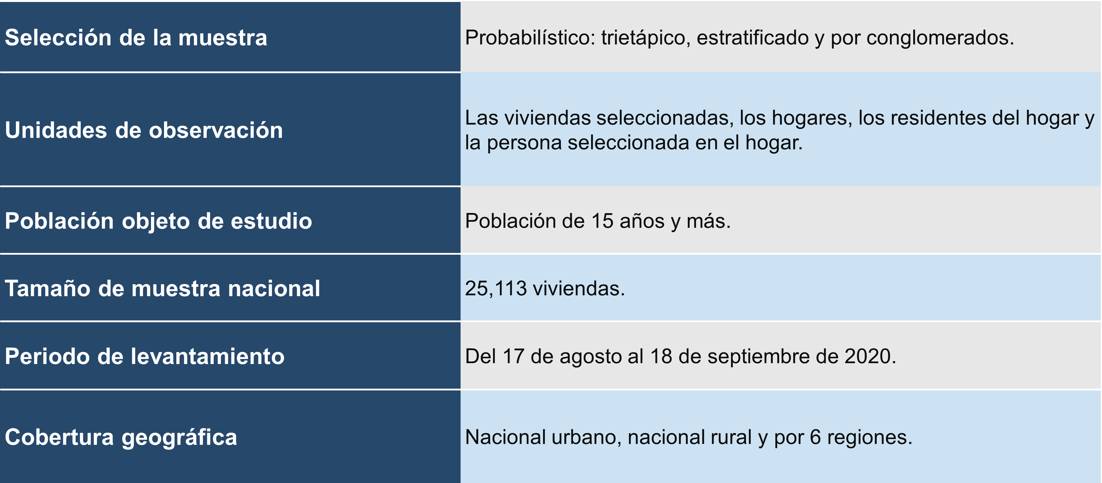

El diseño de la ENCUCI se estructuró para generar resultados estadísticamente representativos a nivel nacional (urbano y rural) y para seis regiones geográficas determinadas de acuerdo con las características particulares de las formas de asociación de las personas y de la conformación de las fronteras político-administrativas establecidas por el Estado en sus tres etapas históricas más generales: pueblos originarios, colonia y México independiente. Se consideró necesaria la regionalización a fin de establecer contrastes específicos respecto a un comportamiento general.

Las regiones que se consideraron para la ENCUCI 2020 son:
- Aridoamérica Occidental. Comprende la región Noroeste del país, e incluye a los estados de Aguascalientes, Baja California, Baja California Sur, Chihuahua, Durango, Sinaloa, Sonora y Zacatecas.
- Aridoamérica Oriental. Comprende la región Noreste del país, e incluye a los estados de Coahuila, Nuevo León, San Luis Potosí y Tamaulipas.
- Mesoamérica. Comprende la región Centro Sur del país, e incluye a los estados de Guerrero, Oaxaca, Puebla, Tlaxcala y Veracruz.
- Mesoamérica Central. Comprende la región Centro del país, e incluye a la Ciudad de México, al Estado de México y a los estados de Hidalgo y Morelos.
- Mesoamérica Occidental. Comprende la región Centro Occidente del país, e incluye a los estados de Colima, Guanajuato, Jalisco, Michoacán, Nayarit y Querétaro.
- Zona Maya. Comprende la región Sureste del país, e incluye a los estados de Campeche, Chiapas, Quintana Roo, Tabasco y Yucatán.

Distribución geográfica de las regiones y su correspondencia con las entidades federativas

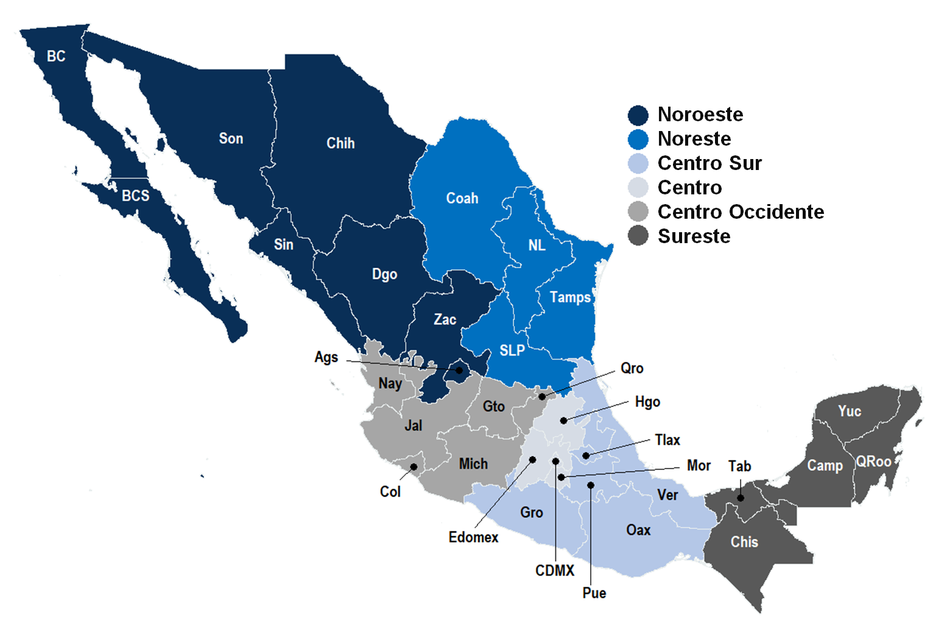

Adicional a las variables sobre ciudadanía, derechos, democracia, relaciones interpersonales y relaciones ciudadanos/gobierno, la ENCUCI incluyó una sección específica para la recolección de características sociodemográficas y de movilidad de la población encuestada (sección X).

Esta sección consideró variables que, en análisis cuantitativos y cualitativos, han demostrado impactar positiva y negativamente la percepción de las personas respecto del ejercicio de los derechos propios de una democracia; la forma de participación; la construcción de capital social; así como la relación con el gobierno. Estas variables son:

- Movilidad: identificar a las personas con menos de cinco años en su lugar de residencia, dado el interés del ejercicio por evaluar el sentido de pertenencia a una comunidad.
- Nivel de ingresos
- Condición marital.
- Religión y el grado de religiosidad.
- Autoadscripción étnico-racial: como población indígena, como población afrodescendiente y por identificación de color de piel.
- Existencia genérica de dificultades de movilidad, audición y visión.
- Identidad de género y orientación sexual.

La inclusión de estas variables tiene un propósito estrictamente orientativo sobre las percepciones, actitudes y creencias respecto de las variables de interés de la ENCUCI de grupos de población que comparten alguna característica específica que se deriva de las preguntas de esta sección especializada. Por tanto, debe ser claro que los resultados sociodemográficos que se obtienen de la ENCUCI no deben interpretarse como una proyección de la conformación de la población mexicana; orientan posibles sesgos sobre las variables de interés de la encuesta de acuerdo con características específicas.

PRINCIPALES RESULTADOS

Percepción de ciudadanía

A nivel nacional 36.3% de la población de 15 años y más considera que la frase “Tener responsabilidades” describe mejor a un ciudadano, seguido de 29.4% que considera la frase “Tener derechos”.

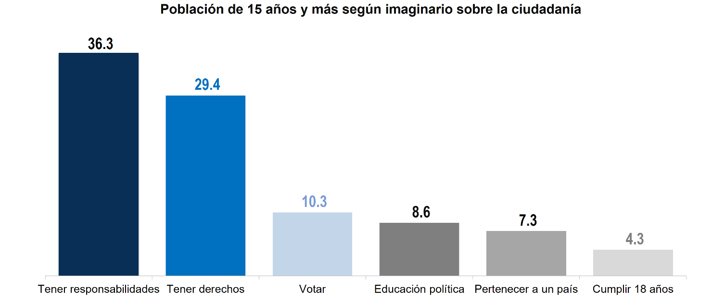

En la región noroeste (aridoamérica occidental) 37.6% de la población de 15 años y más considera que la frase “Tener responsabilidades” describe mejor a un ciudadano, seguido de 29% que considera la frase “Tener derechos”.

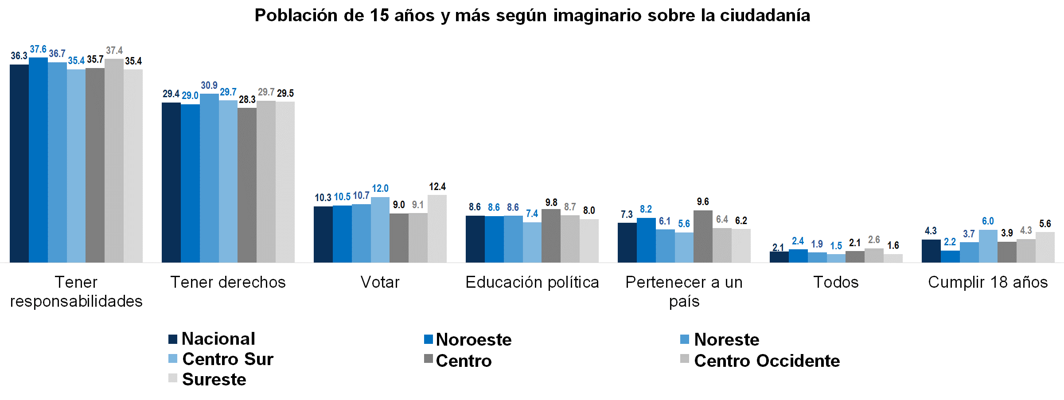

Inclinación democrática

Durante 2020, 88.7% de la población de 15 años y más está de acuerdo¹ en que para gobernar un país se necesita tener un gobierno en donde todos participen en la toma de decisiones. En contraste, 77.5% de la población consideró que para gobernar un país es necesario un gobierno encabezado por un líder político fuerte.
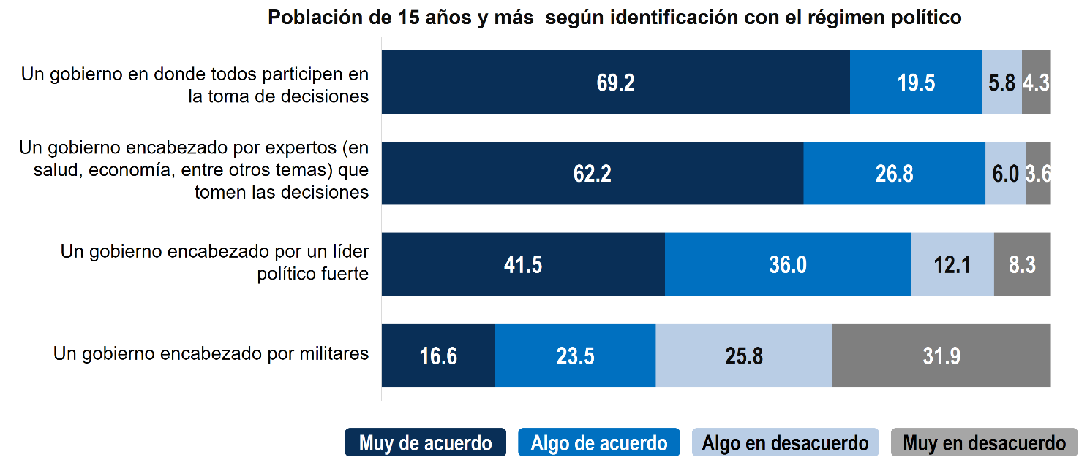
¹ Se refiere a aquella población de 15 años y más que considera estar “muy de acuerdo” o “de acuerdo” con la aseveración.

Inclusión en la toma de decisiones públicas
A nivel nacional, 69.2% de la población considera¹ que tiene los conocimientos y habilidades para participar en actividades políticas²; mientras que 64.9% de la población considera que en México, para la toma de decisiones, el gobierno toma en cuenta las opiniones de personas como ellos.
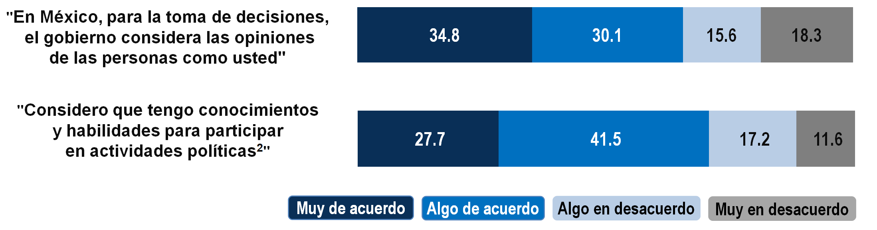
¹ Se refiere a aquella población de 15 años y más que considera estar “muy de acuerdo” o “algo de acuerdo” con la aseveración.
² Tales como votar, asistir a manifestaciones o protestas, postularse para un cargo público, participar en un partido político.

Conocimiento de la democracia
A nivel nacional, 73.4% de la población de 15 años y más sabe o ha escuchado lo que es la democracia.
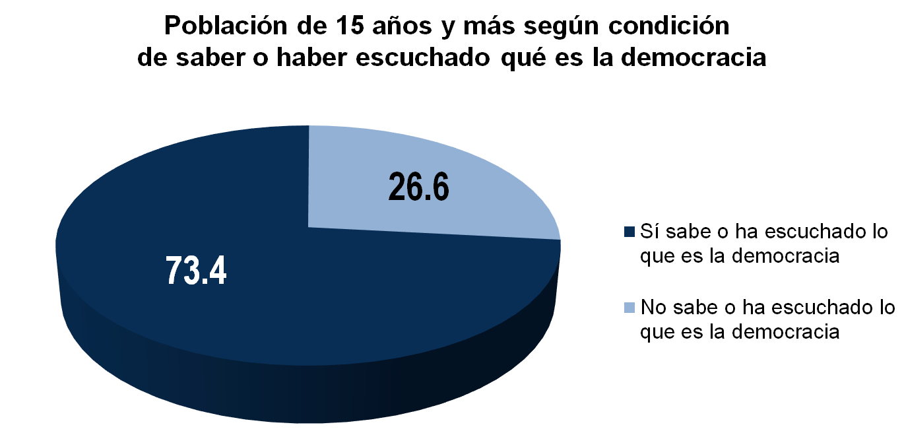

Valoración de la democracia

65.2% de la población de 15 años y más considera que la democracia es preferible a cualquier otra forma de gobierno; 16.4% considera que, en algunas circunstancias, un gobierno no democrático puede ser mejor.

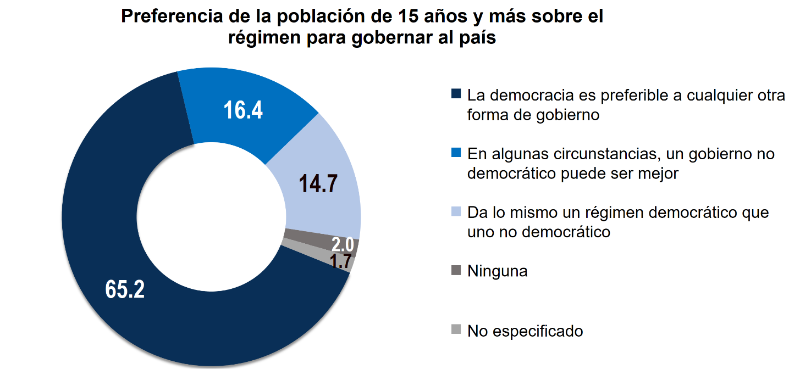

Satisfacción con la democracia
La ENCUCI 2020 estima que, a nivel nacional, 52.7% de la población de 15 años y más que sabe o ha escuchado lo que es la democracia, manifestó sentirse muy o algo satisfecha con la democracia que se tiene hoy en México, mientras que 46.8% de la población declaró sentirse poco o nada satisfecha.
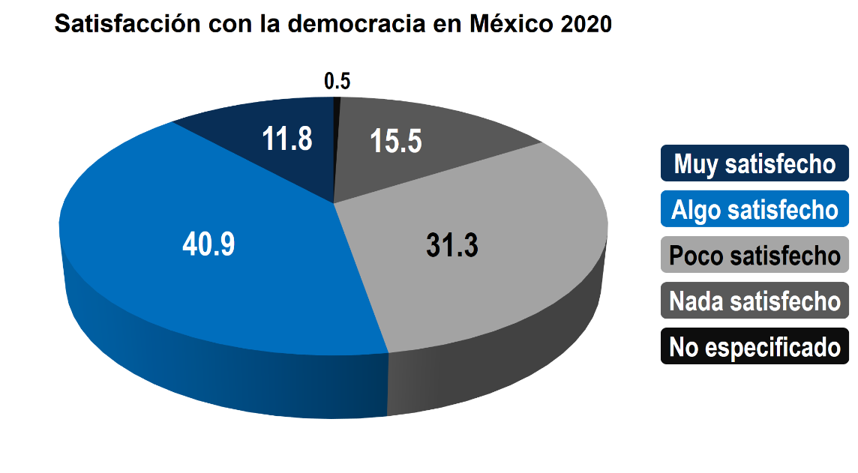
Confianza interpersonal e institucional
A nivel nacional, 62.1% de la población de 15 años y más considera que se puede confiar en las personas que conoce personalmente con un grado de confianza de 8 a 10, mientras que 32.1% considera que se puede confiar en la mayoría de las personas que viven en su colonia o localidad para el mismo grado de confianza.

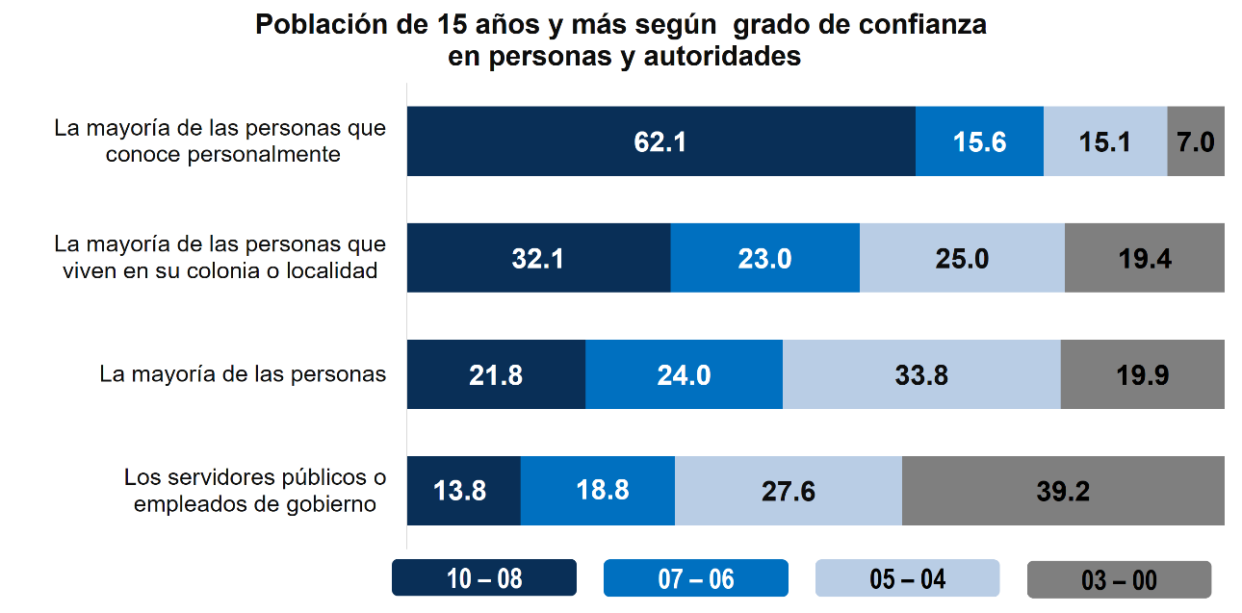

Confianza en grupos sociales
Respecto a la confianza en grupos sociales, las organizaciones en las que la población de 15 años y más tiene mucha confianza son las universidades públicas con 25.9 por ciento.
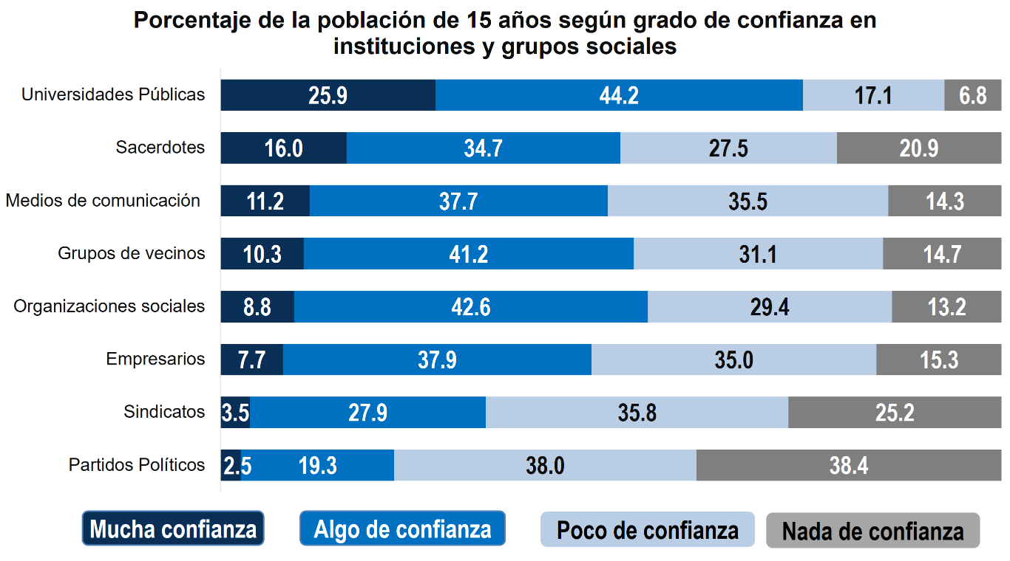
Tolerancia y respeto a las diferencias

Respecto al derecho a la libertad, 31.4% de la población de 15 años y más ha visto o escuchado de manera muy frecuente que en México, es posible expresar libremente lo que uno piensa. En contraste, 67.4% de la población de 15 años y más ha visto o ha escuchado que en el país es posible practicar de manera pública la religión que uno prefiera, mientras que 59.3% ha visto o ha escuchado que es posible votar libremente por el partido que se quiera.

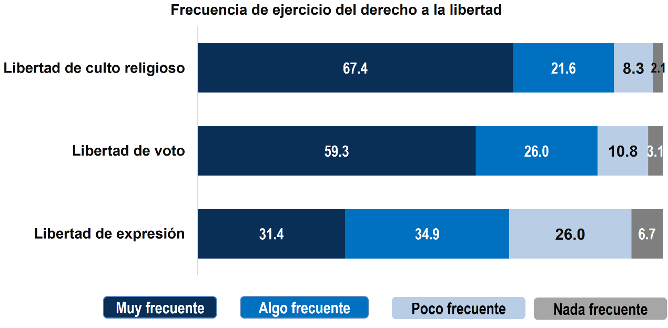

Tolerancia y respeto a las diferencias

92.6% de la población de 15 años y más le rentaría un cuarto a una persona de piel morena, mientras que 71% no se lo rentaría a alguien que fuma marihuana.
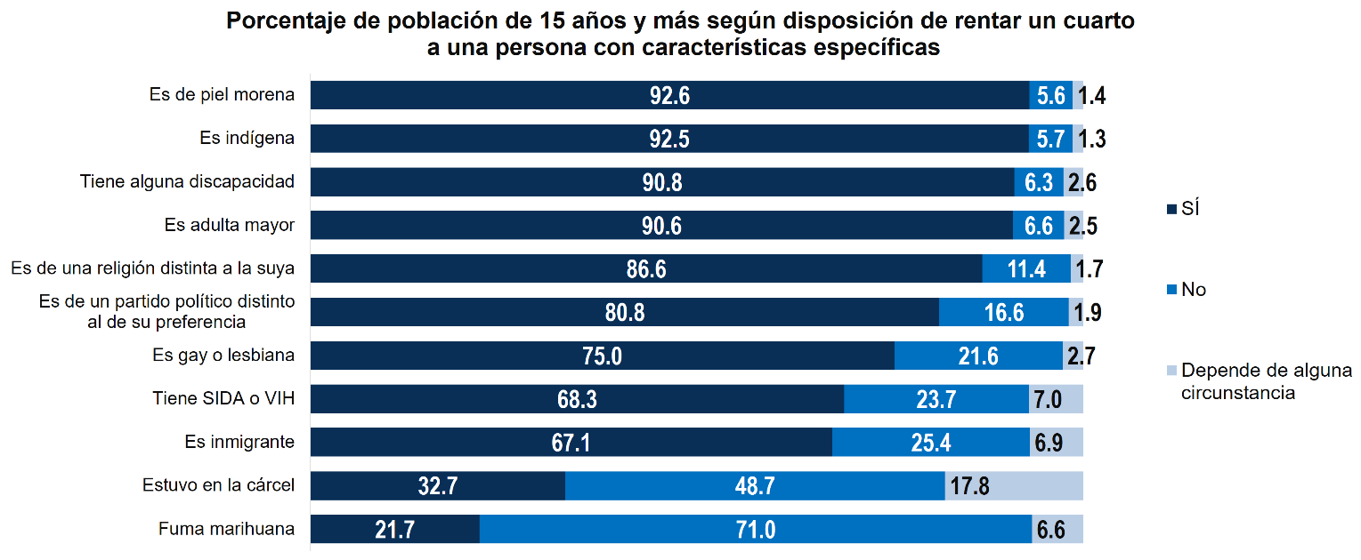

Respeto a la legalidad
49.5% de la población de 15 años y más opina que las personas pueden pedir que cambien las leyes si estas no les parecen.
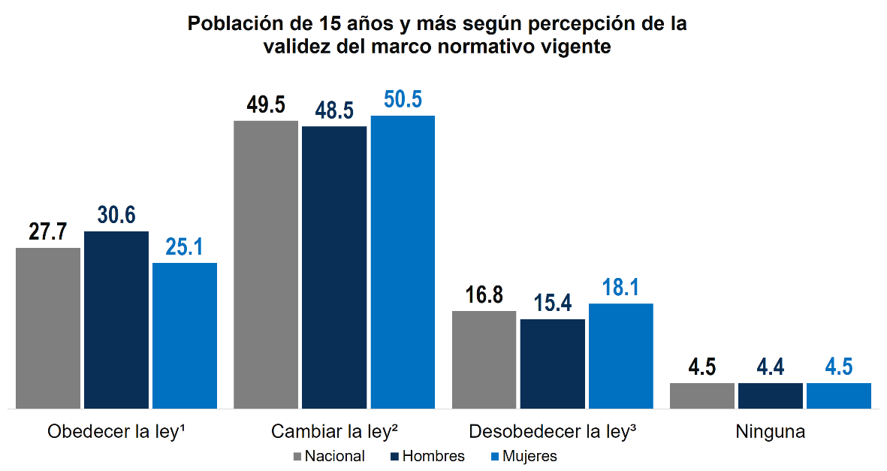

¹ Corresponde a la opción: "Las personas deben obedecer siempre las leyes aunque sean injustas".
² Corresponde a la opción: "Las personas pueden pedir que cambien las leyes si estas no les parecen".
³ Corresponde a la opción: "Las personas pueden desobedecer la ley si esta es injusta".

55.1% de la población de 15 años y más en la región noreste (aridoamérica oriental) opina que las personas pueden pedir que cambien las leyes si estas no les parecen.
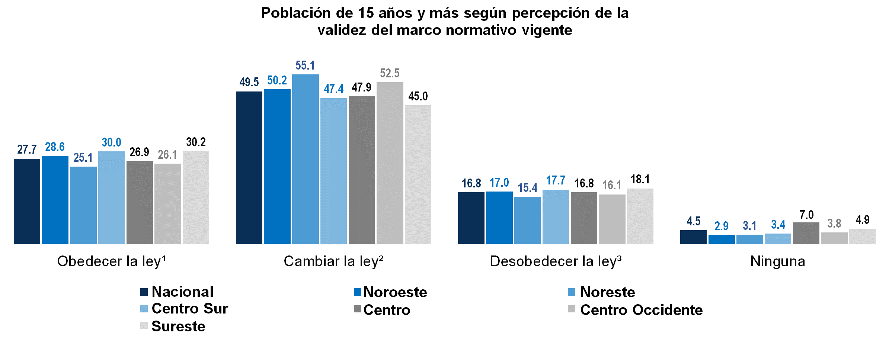
¹ Corresponde a la opción: "Las personas deben obedecer siempre las leyes aunque sean injustas".
² Corresponde a la opción: "Las personas pueden pedir que cambien las leyes si estas no les parecen".
³ Corresponde a la opción: "Las personas pueden desobedecer la ley si esta es injusta".

Corrupción
86.2% de la población de 15 años y más manifestó estar muy en desacuerdo en que un servidor público utilice los recursos públicos para beneficio personal.

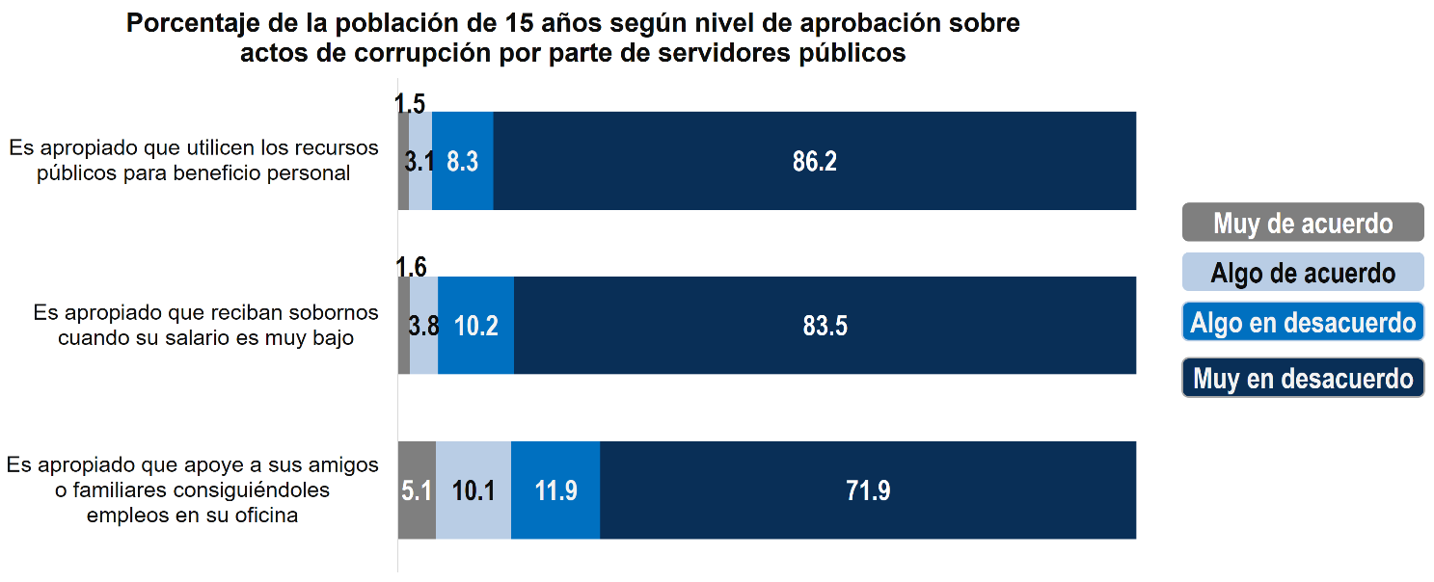

La ENCUCI 2020 estima que 54.2% de la población de 15 años y más manifestó que es posible¹ disminuir la corrupción en México.
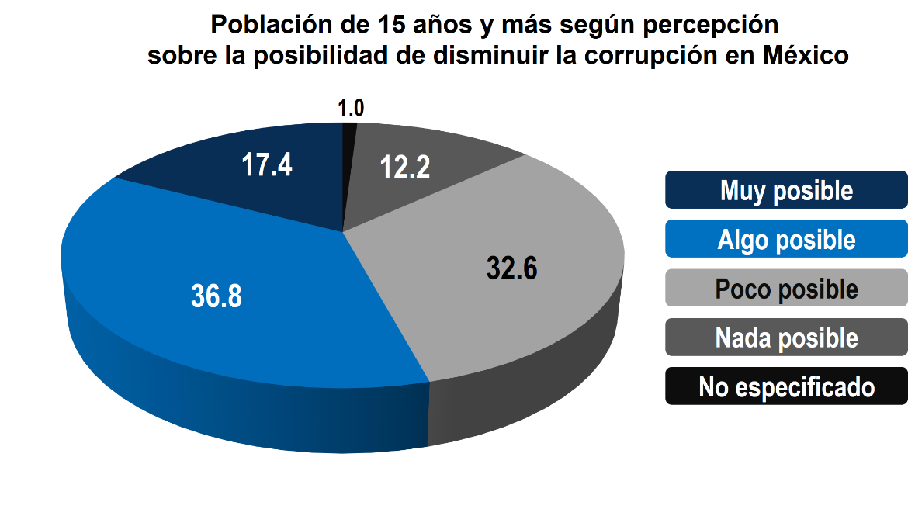
¹ Incluye las opciones “muy posible” y “algo posible”.

Asociacionismo
En los últimos 12 meses, los grupos o asociaciones que tuvieron mayor participación por parte de la población de 15 años y más son las organizaciones religiosas, de padres de familia y organizaciones deportivas.

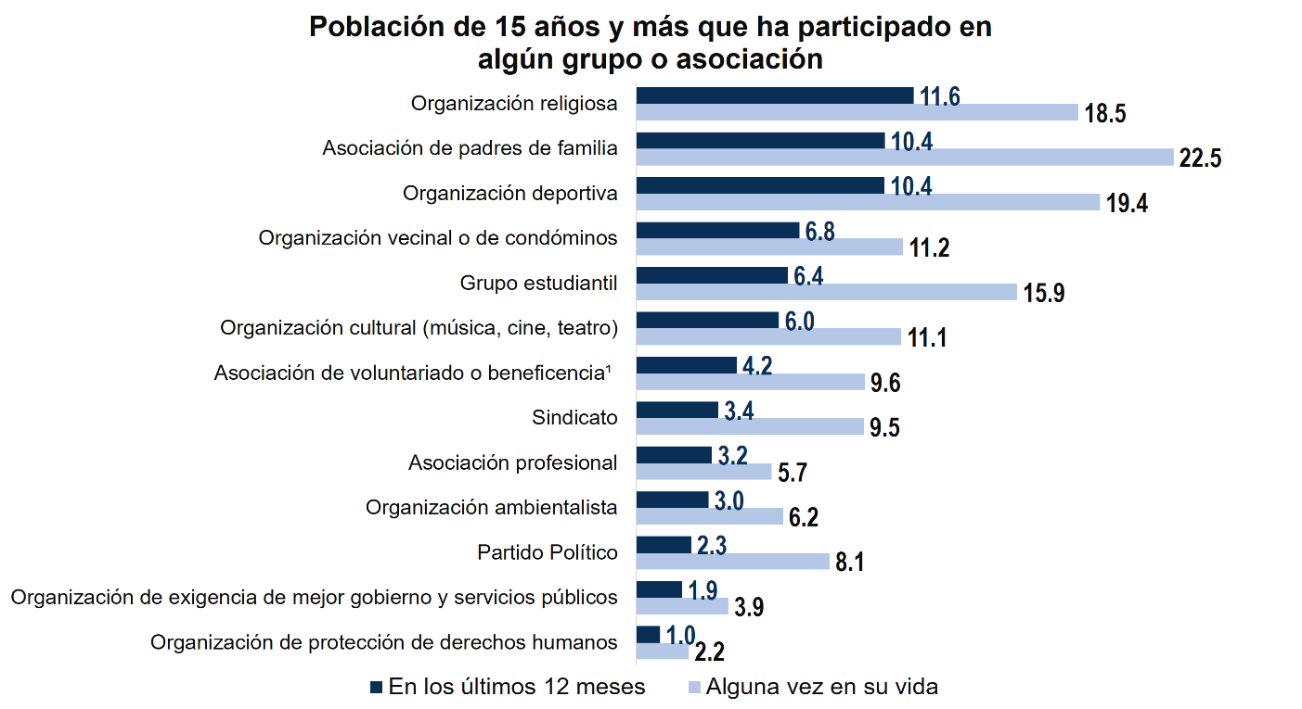
¹ Puede incluir ayuda a discapacitados, ancianos o personas de pocos recursos.

Relación con la autoridad (clientelismo, exigencia, derechos, obligaciones)
71.7% de la población de 15 años y más considera que tanto el gobierno como los individuos son los principales responsables de que todas las personas tengan cubiertas sus necesidades básicas.

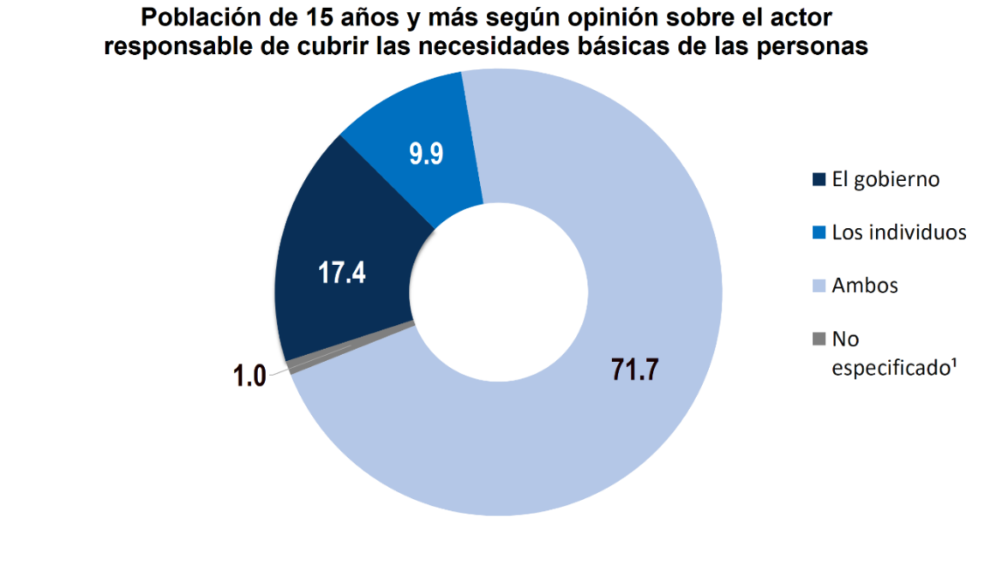
¹ Se excluyen las opciones de respuesta "Ninguno" y "No sabe / no responde".

Participación comunitaria
A nivel nacional 9.2% de la población de 15 años y más declaró que es muy frecuente que en su colonia o localidad se reúnan para eventos religiosos.

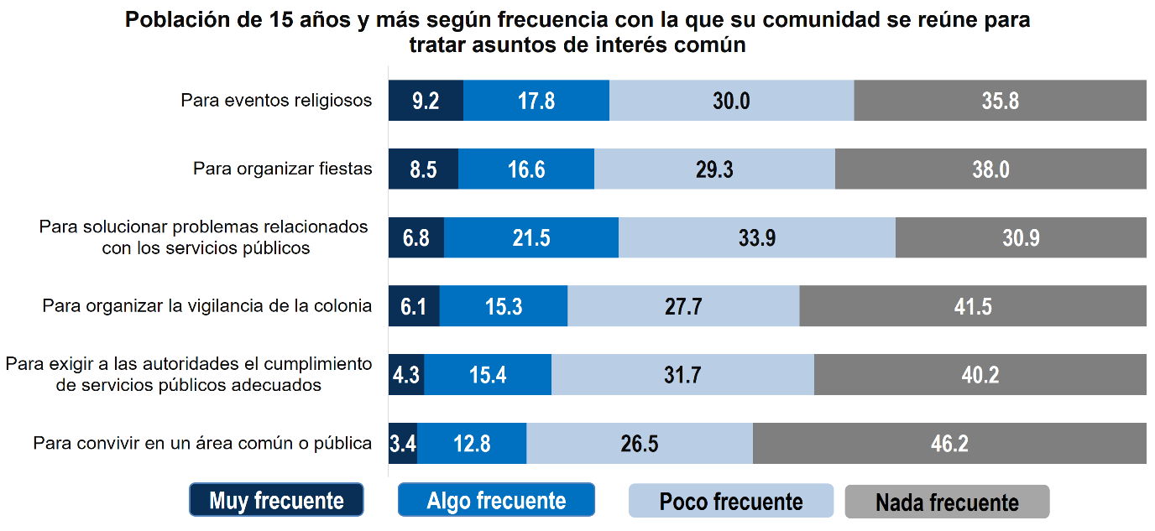

Participación ciudadana
A nivel nacional 91.5% de la población de 18 años y más cuenta con credencial de elector vigente.
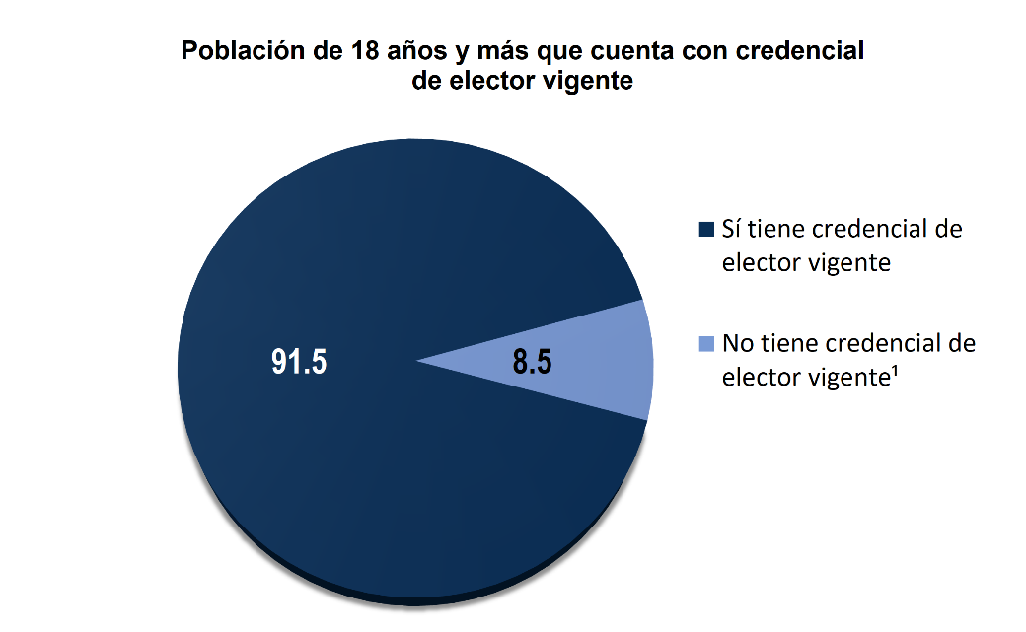
¹ Incluye los casos en los que el informante No especificó.

Representación política
22% de la población de 15 años y más está muy de acuerdo con la frase “Gracias a los partidos políticos la gente puede participar en la vida política”.

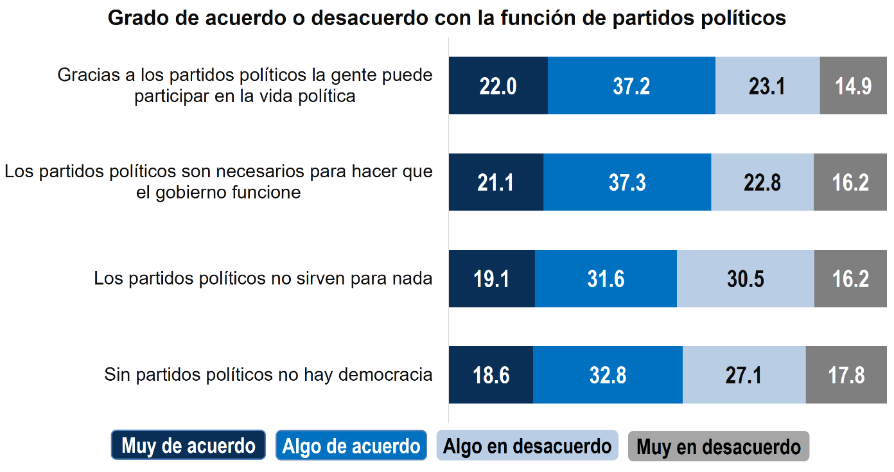

Diseño de la encuesta
El diseño de la ENCUCI, desde su origen, fue desarrollado por el INEGI con el apoyo del Instituto Nacional Electoral (INE). De tal manera que en el proceso de diseño se han tomado en consideración las necesidades de información y aportaciones del INE, a efecto de que la información sea del más alto valor en el diseño, implementación y evaluación de políticas públicas en materia de acceso a la información y protección de datos personales.
Productos y documentos de la ENCUCI 2020
Los productos y documentos derivados de la ENCUCI 2020 que el INEGI pone a disposición de los usuarios son los siguientes:

- Presentación ejecutiva nacional
- Tabulados con los principales resultados
- Tabulados con medidas de precisión (errores estándar, coeficientes de variación e intervalos de confianza)
- Base de datos
- Estructura de la base de datos
- Cuestionario utilizado
- Marco conceptual
- Diseño muestral
- Informe operativo
- Metadatos
- Datos abiertos

La publicación de los resultados se realiza en dos etapas: la primera el 24 de marzo de 2021 y la segunda el 14 de junio de 2021. Conforme a estas fechas, la información se encuentra disponible en la página de Internet del Instituto: https://www.inegi.org.mx/programas/encuci/2020/

La agrupación de los temas que comprende la ENCUCI 2020 es la siguiente: 1) Intereses y conocimiento sobre asuntos públicos y democracia; 2) Creencias valores y actitudes; 3) Relaciones con individuos asociaciones y poder público; 4) Participación; 5) Delitos electorales; y 6) Representación.
El primer tema permite conocer el sentido de pertenencia a una comunidad, así como el reconocimiento de derechos cívicos, sociales, económicos y culturales. También, permite conocer el interés de la población en los asuntos del país. De igual manera, se estima la satisfacción con la democracia que se tiene hoy en México.
El segundo tema expone y profundiza sobre el reconocimiento y confianza en las instituciones constitucionalmente establecidas. Se busca medir el nivel de aprobación sobre actos de corrupción por parte de servidores públicos.

El tercer tema se enfoca en la experiencia de la población al participar en algún grupo o asociación alguna vez en su vida o en los últimos 12 meses. Se mide la población de 15 años y más que ha sido beneficiada por algún programa de ayuda social del gobierno y condicionamiento.
En el cuarto tema se estima el interés de la población de 18 años y más que ha participado en las formas de acción ciudadana. También se busca identificar la población de 20 años y más que pudo haber votado en las elecciones federales y razones por las cuales no lo hizo.
En el quinto tema se estima la identificación de delitos electorales en la colonia o localidad, así como atestiguamiento de dádiva otorgada a cambio del voto por un partido político, servidor público o autoridad.
El sexto y último tema analiza las creencias sobre el poder de influencia del ciudadano frente a actores de gobierno y en acciones políticas, así como la opinión sobre lo que los legisladores toman más en cuenta para elaborar las leyes.
La información referida en estos apartados tiene como periodo de referencia el comprendido entre agosto de 2019 y septiembre de 2020.
Los resultados de la ENCUCI constituyen la materia prima para los trabajos del Informe País 2020 a cargo del Instituto Nacional Electoral.

Se refiere a aquella población de 15 años y más que considera estar “muy de acuerdo” o “de acuerdo” con la aseveración.
La pregunta refiere a la disposición de la población de 15 años y más de rentar un cuarto en su casa a una persona con características específicas.
Se incluye a aquella población que considera que es “muy posible” o “algo posible” disminuir la corrupción en México.
Se refiere al porcentaje de población que manifestó que en su colonia o localidad se reúnen de manera “muy frecuente” o “frecuente” para atender los asuntos referidos.
Se refiere a aquella población de 15 años y más que considera estar “muy de acuerdo” o “de acuerdo” con la aseveración.

